Presseinformation März 2019

Beste Querkraftübertragung bei tragender Sichtbetonfassade
Verwaltungsgebäude August-Kühne-Haus in Bremen

Am historischen Stammsitz des Logistikunternehmens Kühne + Nagel in Bremen entsteht derzeit das neue August-Kühne-Haus. Für die Fertigteilelemente der tragenden Sichtbetonfassade lieferte MAX FRANK wärmedämmende Egcobox® Kragplattenanschlüsse.

Kühne + Nagel wurde vor knapp 130 Jahren von August Kühne und Friedrich Nagel in Bremen gegründet. Heute zählt das Unternehmen mit mehr als 1.300 Niederlassungen und rund 82.000 Mitarbeitern weltweit zu den global führenden Logistikdienstleistern.

Das neue August-Kühne-Haus in Bremen

Das bisherige Bremer Verwaltungsgebäude aus den 1960er Jahren, das August-Kühne-Haus, wurde für das wachsende Unternehmen zu klein. Kühne + Nagel entschied sich für den Abriss des alten Gebäudes und für einen Neubau seines Stammhauses am bisherigen Standort an der Ecke Wilhelm-Kaisen-Brücke/Martinistraße in Bremen. Mit einer Investitionssumme von 26 Mio. EUR soll der Neubau auf 13.500 Quadratmetern genug Platz für Mitarbeiterinnen und Mitarbeiter bieten. Das Gebäude befindet sich derzeit im Bau und soll bereits Mitte 2019 fertiggestellt werden.

Der Entwurf stammt vom Architekturbüro MPP MEDING PLAN + PROJEKT GmbH. Die Architekten haben sich farblich den grau-beigen Wesersandstein für die Gebäudefassade zum Vorbild genommen. Das Architekturbüro MPP beschreibt den Entwurf so: „Die Fassade fügt sich mit einer regelmäßigen Gliederung und einem ausgewogenen Verhältnis von geschlossenen Flächen und Fensterflächen in die eher heterogene Umgebung ein. Durch den eher steinernen Charakter werden die notwendige Massivität und Solidität eines Brückenkopfes erreicht.“

Tragende Sichtbetonfassade
Die bauliche Besonderheit des Verwaltungsgebäudes liegt in der tragenden Fassade. Für diese wurden Beton-Fertigteilelemente mit Abmessungen von 2,7 Meter Breite x 7,0 Meter Höhe eingesetzt und jeweils zwei Geschossdecken angeschlossen. Die Pfosten-Riegel Konstruktion der Fassaden-Elemente sind in einem Stück gefertigt worden. Die Deckenspannweite des Gebäudekerns bis zur tragenden Fassade beträgt knapp sieben Meter. Dadurch entstehen stützenfreie Räume mit optisch ansprechender Raumwirkung.

Hohe Anforderungen an horizontale und vertikale Querkraftragfähigkeit
Für den Neubau des August-Kühne-Hauses wird die Egcobox® zur thermischen Trennung der kalten Fassade von der warmen Geschossdecke verwendet. Eine Verminderung von Wärmebrücken wurde durch den Einsatz von hochwertigen Materialien bei der Egcobox® erreicht. So sorgt der A1 klassifizierte Dämmstoff Mineralwolle neben einer niedrigen Wärmeleitfähigkeit auch gleichzeitig für höchste Sicherheit im Brandfall.
Vor allem im Bereich der „Verbindungsbrücke“, zwischen dem höheren und niedrigeren Gebäudeteil, wurden hohe Anforderungen an die horizontale und vertikale Querkrafttragfähigkeit gestellt. Mit Hilfe eines hochbewehrten Randbalkens wurde eine Weiterleitung dieser Kräfte an die Geschossdecke sichergestellt. Im Projektfall können mit der Egcobox® Querkräfte bis 500 kN auf den halben Meter übertragen werden. Windlasten, welche parallel und senkrecht zur Fassade wirken können, werden ebenfalls über die Egcobox® aufgenommen und an den Gebäudekern abgeleitet. Zudem erleichtert das Abstellelement Stremaform® einerseits die Herstellung der notwendigen Arbeitsfugen in diesem Bereich und erfüllt andererseits die nötige Verzahnungswirkung bestens.

Produktkombination für geringes Transportvolumen und Individualität
Um das Transportvolumen der Fassadenelemente vom Fertigteilwerk hin zur Bremer Baustelle reduzieren zu können, sind die Querkraftstäbe der Egcobox® mit Hilfe von Coupler Schraubverbindungen verkürzt ausgeführt worden. Die Montage des entsprechenden Gegenstücks der Coupler Schraubverbindung erfolgte bauseits. Die Produktkombination des thermischen Trennelementes Egcobox® und des Schraubanschlusses Coupler von MAX FRANK überzeugt durch geringes Transportvolumen und Individualität.

Allgemeine Informationen zum Unternehmen MAX FRANK
Individuelle Projektlösungen und Produkte der Unternehmensgruppe MAX FRANK sind international gefragt und finden sich in verschiedensten Bauwerkstypen, wie Hochhäuser, Brücken, Tunnel oder Infrastruktur wieder. MAX FRANK hat sich seit der Gründung zu einem international tätigen Bautechnologiezulieferer entwickelt - mit einer technisch anspruchsvollen und intensiven Verzahnung von industrieller Produktion, hochwertigen Produkten und vielfältigen Services begleitet die Unternehmensgruppe seine Kunden verlässlich in allen Bauphasen. Know-how, gewachsen in einem halben Jahrhundert, die Vielzahl bewährter und innovativer Produkte für den Stahlbetonbau und die technologische Bandbreite der Geschäftsbereiche Abstandhalter, Schalungstechnik, Bewehrungstechnik, Dichtungstechnik und Bauakustik generieren einen Mehrwert für die Kunden. Es schafft Bauteile mit neuer Funktionalität und mehr Wirtschaftlichkeit in den Arbeitsabläufen vor Ort.

Durch das ausgeprägte Werteverständnis versteht sich MAX FRANK darauf, Gräben zu überwinden und die unterschiedlichen Parteien für eine gemeinsame Agenda zu gewinnen. Dabei hilft die Fähigkeit, aufmerksam zuzuhören und die richtigen Fragen zu stellen. Fragen, die zum Kern der Aufgabe durchdringen und helfen, neue Einblicke zu erlangen und mehr und mehr gemeinsames Terrain abzustecken.

Bei MAX FRANK spricht man von: BUILDING COMMON GROUND
Bild 1:  Pfosten-Riegel Konstruktion der Fassaden-Elemente  © MAX FRANK | 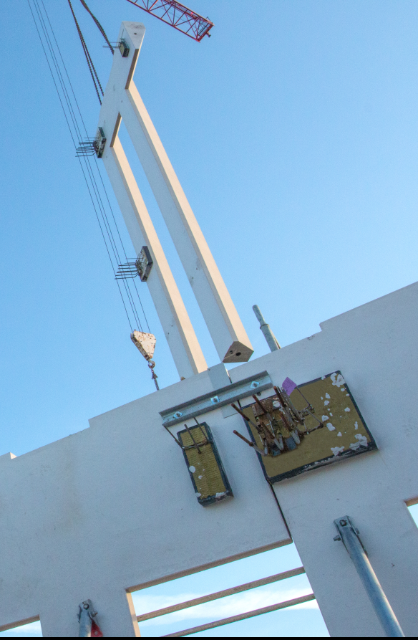
Bild 2:  Querkraftübertragung am Fassadenelement durch thermisches Trennelement Egcobox®  © MAX FRANK | 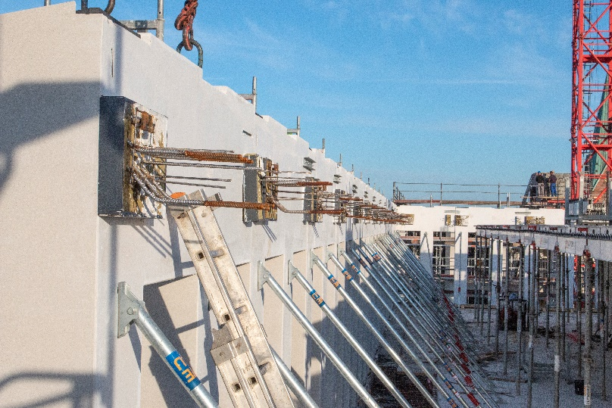

Bild 3:  Stützenfreie Räume durch tragende Fassadenelemente  © MAX FRANK | 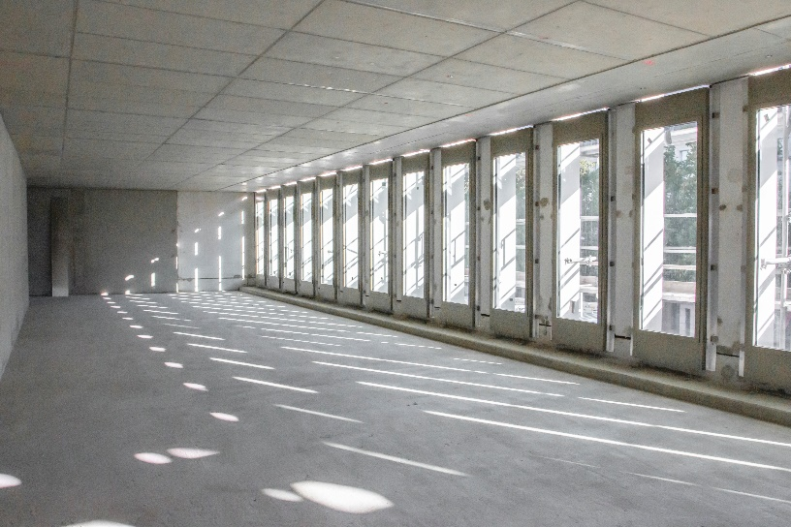

Bild 4:  Das neue August-Kühne-Haus in Bremen  © Cube Visualisierungen | 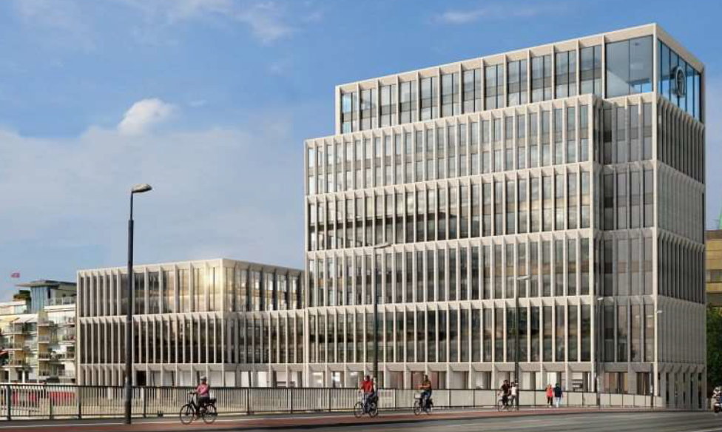

Auszug beteiligte Unternehmen August-Kühne-Haus Bremen:

Bauherr: Kühne + Nagel (AG & Co.) KG
Architekt: MPP MEDING PLAN + PROJEKT GmbH, Hamburg
Tragwerksplaner Fassade: Planungsbüro Bade (Architekten und Ingenieure), Isernhagen
Prüfstatiker: pb+ Ingenieurgruppe AG (planen. beraten. optimieren), Bremen
Fertigteilwerk: BWE-Bau Fertigteilwerk GmbH, Wiefelstede

Pressekontakt:
Max Frank GmbH & Co. KG
Mitterweg 1 | 94339 Leiblfing | Germany
Lydia Gritsch
Tel.: +49 (0)9427 / 189-241
Fax.: +49 (0)9427 / 189-285
presse@maxfrank.de
www.maxfrank.com

